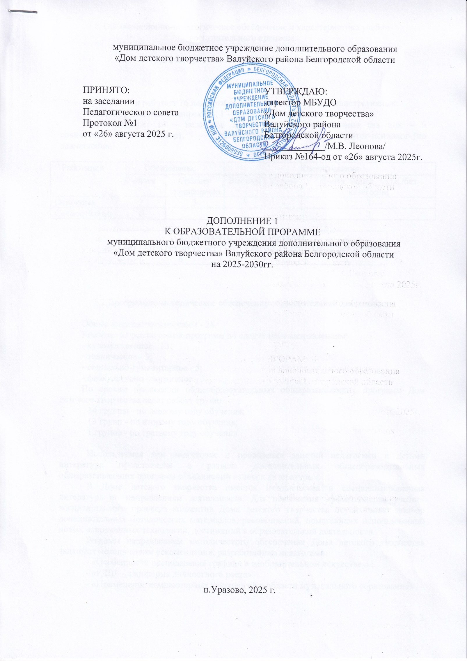

1. Организационно-педагогическое обеспечение и характеристика учебно-воспитательного процесса.

1.1.Характеристика педагогического коллектива

В учреждении работает 16 педагогических работников и 2 административных.
Административные: 1 - директор, 1 - заместитель директора.
Педагогические: 14 - педагогов дополнительного образования (из них - 6 совместителей), 1 - методист, 1 - педагог-организатор, 0,25 ст. - педагог-психолог (по совмещению).

Работники | Образование |  | Квалификация
Работники | Высшее | Среднее  специальное | Высшая | Первая | Соотв. заним. долж./без категории
Основные | 7 | 3 | 7 | - | 3
Совместители | 6 |  | 1 | 3 | 2

Стаж работы (педагогический)
До 3 лет | От 3 лет до 15 лет | От 15 лет до 25 лет | От 25 лет и более
0 | 6 | 5 | 5

1.2.Программно-методическое обеспечение образовательной деятельности

Общее количество программ - 24.
Количество реализуемых программ по следующим направлениям:
- художественное - 13 ;
- техническое - 3;
- социально-гуманитарное - 5;
- физкультурно-спортивное - 3.
По срокам реализации общеобразовательных общеразвивающих программ Дом детского творчества ведет работу групп:
- 34 группы - по первому году обучения;
- 13 групп - по второму году обучения;
- 1 группа - по третьему году обучения.

Используемая при подготовке и проведении занятий педагогами и детьми литература представлена в разделе дополнительных общеобразовательных общеразвивающих программ объединений «список литературы».
В Доме детского творчества имеется методическая и специализированная литература по направлениям деятельности. Для повышения эффективности учебно-воспитательного процесса коллектив Дома детского творчества осуществляет подбор дополнительных методических материалов, рекомендаций, помогающих использованию новых современных технологий, достижений в образовательной деятельности.
Важным направлением методического обеспечения Дома детского творчества являются методические рекомендации, разработанные педагогами:
- «Особенности преподавания графики в изобразительном искусстве»»;
- «РДШ – платформа личностного роста»
- «Применение компьютерных технологий в области музыкального образования».

2. Анализ социального положения обучающихся МБУДО ДДТ Валуйского р-на

В 2025-2026 учебном году в муниципальном бюджетном учреждении дополнительного образования «Дом детского творчества» Валуйского района Белгородской области обучается 703 обучающихся. С обучающимися организована работа творческих объединений различной направленности. Занятия с обучающимися в текущем учебном году педагоги проводят в очном и дистанционном формате. Занятия организованы с обучающимися следующих школ и детских садов округа:
- МОУ «Шелаевская СОШ» Валуйского района Белгородской области
- МОУ «Должанская ООШ» Валуйского района Белгородской области
- МОУ «Насоновская СОШ» Валуйского района Белгородской области
- МОУ «Тимоновская СОШ» Валуйского района Белгородской области
- МОУ «Герасимовская СОШ» Валуйского района Белгородской области
- МОУ «Уразовская СОШ № 1» Валуйского района Белгородской области
- МОУ «Уразовская СОШ № 2» Валуйского района Белгородской области
- МОУ «Соболевская ООШ» Валуйского района Белгородской области
- дошкольная группа - МОУ «Уразовская СОШ № 1» Валуйского района Белгородской области
- МДОУ детский сад № 1 комбинированного вида п. Уразово Валуйского района Белгородской области
- МДОУ детский сад № 2 п. Уразово Валуйского района Белгородской области

3.Социальное партнёрство МБУДО «Дом детского творчества»
Валуйского района Белгородской области:

- ОГАПОУ «Валуйский колледж»;
- Уразовский краеведческий музей «Филиал МКУК «Валуйский историко-художественный музей»;
- Уразовская модельная детская библиотека;
- Уразовская модельная поселковая библиотека филиал №29;
- ЦКР п. Уразово;
- ЦКР с. Соболевка;
- МКУК «Валуйский историко-художественный музей»;
- МУК «Дворец культуры и спорта» г. Валуйки;
- Учреждения дополнительного образования Валуйского городского округа.

Занятия в МБУДО ДДТ Валуйского р-на проводят с учетом пожелания обучающимися, родителей, т.е. в любой день недели, согласно расписанию занятий. Продолжительность занятий, наполняемость групп соответствует санитарно-эпидемиологическим нормам и Уставу МБУДО ДДТ Валуйского р-на.

4.Социальный портрет обучающихся представлен следующим составом:

- детей из многодетных семей – 65 чел.;
- детей из малообеспеченных семей (состоящих на учете в УСЗН) -9 чел.;
- детей, находящихся па опеке (попечительстве) – 5 чел.;
- детей из неполных семей – 58 чел.;
- детей-инвалидов - 2 чел.;
- детей с ОВЗ – 22 чел.;

-детей, родители которых являются участниками специальной военной операции (СВО) - 16 чел.;
- детей из семей-беженцев – 5 чел.
-детей, состоящих на учете в ОМВД, КДН и ЗП и внутришкольном учете, склонных к противоправным действиям – 7 чел.

Отсюда следует, что Дом детского творчества решает задачи по социализации детей, их поддержки, реабилитации и адаптации к жизни в обществе, обеспечивая социальную защиту личности, её социальное формирование и развитие.

5. Усвоение обучающимися общеобразовательных общеразвивающих программ

Уровень усвоения дополнительных общеобразовательных общеразвивающих программ отслеживается педагогами, заместителем директора учреждения, руководителем МБУДО ДДТ Валуйского р-на в течение учебного года на начальном, промежуточном и итоговых этапах, по результатам участия детей в конкурсах, слетах, выставках, отчётных концертах и др. мероприятиях. Таким образом, видно реальное улучшение качества знаний обучающихся, как по первому году обучения, так и по второму. Это свидетельствует о заинтересованности обучающихся в приобретении знаний, умений и навыков, предлагаемых МБУДО ДДТ Валуйского р-на. Значительным показателями успешного усвоения обучающимися образовательных программ является участие и победы детей в районных, областных, Всероссийских мероприятиях.

Результаты участия обучающихся в региональных, Всероссийских и международных мероприятиях представлены в таблице:

Год | Победители и призеры
2024-2025 | 75

Участие в конкурсах и других мероприятиях дает возможность педагогам, обучающимся увидеть успешность своей деятельности, почувствовать уверенность в себе, пробудить дальнейшее желание самосовершенствования.

Учебный план
муниципального бюджетного учреждения дополнительного образования
«Дом детского творчества» Валуйского района Белгородской области
на 2025-2026 учебный год

№ п/п | Ф.И.О. педагога | Творческое объединение | Возраст |  | 1-й год обучения |  |  |  |  |  | 2-й год обучения |  |  |  |  | 3-й год обучения |  |  | 4-й год обучения |  |  | Итого
 |  |  |  |  | Кол-во групп |  | Кол-во детей |  | Кол-во часов |  | Кол-во групп |  | Кол-во детей |  | Кол-во часов | Кол-во групп | Кол-во детей | Кол-во часов | Кол-во групп | Кол-во детей | Кол-во часов | Кол-во групп | Кол-во детей | Кол-во часов
Художественная направленность
1. | Бахтинова С.И. | «Мастерилка» | 6-11 | 1 |  | 19 |  | 4 |  |  |  |  |  |  |  |  |  |  |  |  |  | 1 | 19 | 4
1. | Бахтинова С.И. | «Калейдоскоп» | 5-7 | 1 |  | 20 |  | 1 |  |  |  |  |  |  |  |  |  |  |  |  |  | 1 | 20 | 1
2. | Трегубова Е.С | «Гармония красок» | 5-16 | 1 |  | 16 |  | 2 |  |  |  |  |  |  |  |  |  |  |  |  |  | 1 | 16 | 2
3. | Некрасова Л.А. | «Аквамарин» | 13-17 | 2 |  | 33 |  | 4 |  |  |  |  |  |  |  |  |  |  |  |  |  | 2 | 33 | 8
3. | Некрасова Л.А. | «Акварелька» | 5-7 | 1 |  | 15 |  | 2 |  |  |  |  |  |  |  |  |  |  |  |  |  | 1 | 15 | 2
3. | Некрасова Л.А. | «Разноцветие» | 7-12 | 1 |  | 20 |  | 4 |  |  |  |  |  |  |  |  |  |  |  |  |  | 1 | 20 | 4
3. | Некрасова Л.А. | «Бумажный креатив» | 10-17 | 1 |  | 17 |  | 4 |  |  |  |  |  |  |  |  |  |  |  |  |  | 1 | 17 | 4
4. | Перекупнева Г.А. | «Лоскутные фантазии» | 9-14 | 1 |  | 18 |  | 4 |  |  |  |  |  |  |  |  |  |  |  |  |  | 1 | 18 | 4
4. | Перекупнева Г.А. | «Истоки творчества» | 9-14 |  |  |  |  |  |  | 1 |  | 17 |  | 4 |  |  |  |  |  |  |  | 1 | 17 | 4
4. | Перекупнева Г.А. | «Бумажный креатив» | 14-17 | 3 |  | 50 |  | 4 |  |  |  |  |  |  |  |  |  |  |  |  |  | 3 | 50 | 12
5. | Полозенко И.В. | «Колорит» | 7-17 |  |  |  |  |  |  | 2 |  | 36 |  | 4 |  |  |  |  |  |  |  | 2 | 36 | 8
6. | Тронза Н.И. | «Звонкие голоса» | 14-17 | 1 |  | 26 |  | 4 |  |  |  |  |  |  |  |  |  |  |  |  |  | 1 | 26 | 4
6. | Тронза Н.И. | «Сольное пение» гр.6 | 15-16 | 1 |  | 1 |  | 2 |  |  |  |  |  |  |  |  |  |  |  |  |  | 1 | 1 | 2
6. | Тронза Н.И. | «Сольное пение» гр.5 | 15-16 |  |  |  |  |  |  | 1 |  | 1 |  | 2 |  |  |  |  |  |  |  | 1 | 1 | 2
6. | Тронза Н.И. | «Сольное пение» гр.4 | 15-16 |  |  |  |  |  |  | 1 |  | 1 |  | 2 |  |  |  |  |  |  |  | 1 | 1 | 2
6. | Тронза Н.И. | «Сольное пение» гр.3 | 15-16 |  |  |  |  |  |  | 1 |  | 1 |  | 2 |  |  |  |  |  |  |  | 1 | 1 | 2
6. | Тронза Н.И. | «Эстрадный вокальный ансамбль» гр.4 | 8-12 | 1 |  | 15 |  | 4 |  |  |  |  |  |  |  |  |  |  |  |  |  | 1 | 15 | 4
6. | Тронза Н.И. | «Эстрадный вокальный ансамбль» гр.3 | 11-15 |  |  |  |  |  |  |  |  |  |  |  |  | 1 | 22 | 4 |  |  |  | 1 | 22 | 4
 | Итого |  |  |  |  |  |  |  |  |  |  |  |  |  |  |  |  |  |  |  |  | 22 | 328 | 73
Социально-гуманитарная направленность
1. | Быков С.В. | «Занимательная экономика» | 14-18 | 1 |  | 18 |  | 2 |  |  |  |  |  |  |  |  |  |  |  |  |  | 1 | 18 | 2
2. | Леонова М.В. | «Школа Лидер» | 13-17 | 1 |  | 16 |  | 4 |  |  |  |  |  |  |  |  |  |  |  |  |  | 1 | 16 | 4
2. | Леонова М.В. | «Школа юного психолога» | 10-17 | 1 |  | 19 |  | 4 |  |  |  |  |  |  |  |  |  |  |  |  |  | 1 | 19 | 4
3. | Полозенко И.В. | «Мир чудес» 1 | 5-16 |  |  |  |  |  |  | 1 |  | 4 |  | 2 |  |  |  |  |  |  |  | 1 | 4 | 2
3. | Полозенко И.В. | «Мир чудес» 2 | 5-16 |  |  |  |  |  |  | 1 |  | 4 |  | 2 |  |  |  |  |  |  |  | 1 | 4 | 2
3. | Полозенко И.В. | «Мир чудес» 3 | 5-16 | 1 |  | 4 |  | 2 |  |  |  |  |  |  |  |  |  |  |  |  |  | 1 | 4 | 2
3. | Полозенко И.В. | «Мир чудес» 4 | 5-16 | 1 |  | 4 |  | 2 |  |  |  |  |  |  |  |  |  |  |  |  |  | 1 | 4 | 2
 |  | «Мир чудес» 5 | 5-16 | 1 |  | 4 |  | 2 |  |  |  |  |  |  |  |  |  |  |  |  |  | 1 | 4 | 2
4. | Корякина Е.А. | «Блогинг» | 7-17 | 2 |  | 36 |  | 4 |  |  |  |  |  |  |  |  |  |  |  |  |  | 2 | 36 | 8
 | Итого |  |  |  |  |  |  |  |  |  |  |  |  |  |  |  |  |  |  |  |  | 10 | 109 | 28
Техническая направленность
1. | Дибров А.М. | «Краснодеревщик» | 10-17 | 5 |  | 81 |  | 4 |  |  |  |  |  |  |  |  |  |  |  |  |  | 5 | 81 | 20
2. | Мокроусов А.С. | «Объектив» | 12-17 |  |  |  |  |  |  | 4 |  | 65 |  | 4 |  |  |  |  |  |  |  | 4 | 65 | 16
2. | Мокроусов А.С. | «Вспышка» | 7-12 |  |  |  |  |  |  | 1 |  | 16 |  | 4 |  |  |  |  |  |  |  | 1 | 16 | 4
 | Итого |  |  |  |  |  |  |  |  |  |  |  |  |  |  |  |  |  |  |  |  | 10 | 162 | 40
Физкультурно-спортивная направленность
1. | Каманов К.В. | «Волейбол» | 10-17 | 2 |  | 31 |  | 4 |  |  |  |  |  |  |  |  |  |  |  |  |  | 2 | 31 | 8
2. | Костина Ю.С. | «Волейбол» | 10-17 | 1 |  | 19 |  | 4 |  |  |  |  |  |  |  |  |  |  |  |  |  | 1 | 19 | 4
3. | Липка Г.И. | «Мир шахмат» | 6-15 | 1 |  | 18 |  | 2 |  |  |  |  |  |  |  |  |  |  |  |  |  | 1 | 18 | 2
4. | Новгородова Ю.Н. | «Степ-аэробика» | 7-17 | 2 |  | 36 |  | 4 |  |  |  |  |  |  |  |  |  |  |  |  |  | 2 | 36 | 8
 | Итого |  |  |  |  |  |  |  |  |  |  |  |  |  |  |  |  |  |  |  |  | 6 | 104 | 22
 | Всего |  |  |  |  |  |  |  |  |  |  |  |  |  |  |  |  |  |  |  |  | 48 | 703 | 163

